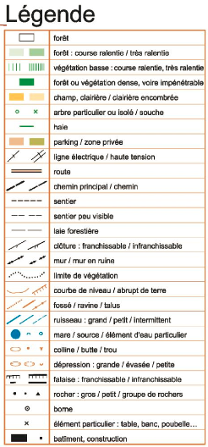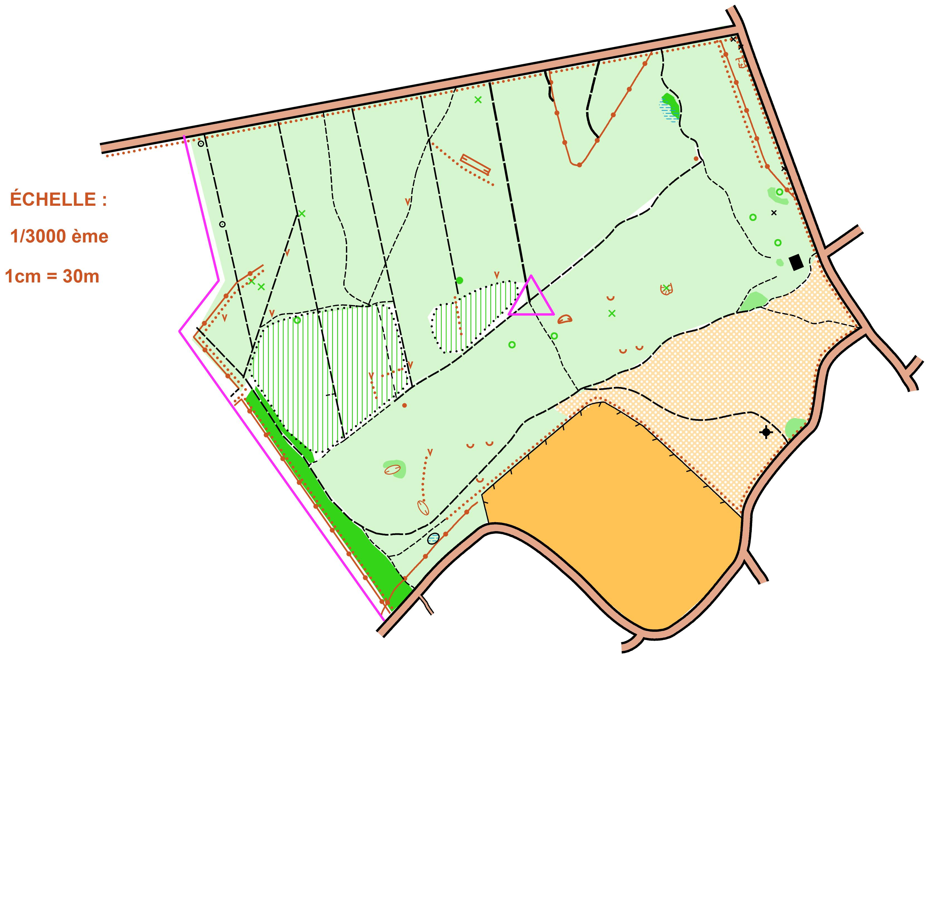

**1**

Echelle : 1/ 3000 ème

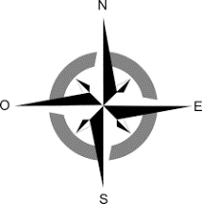

**Carte d’orientation scolaire**

Relevés : Equipe EPS1 Sarthe

Dessin : Equipe EPS1 Sarthe

Distribution : Equipe EPS1 Sarthe

DSDEN 72 : Avril 2018

 **arrivée**

** départ**

**balise**

**Balise n°1**

***Intersection de sentiers***

**La Chauvinière**

**Jupilles**

**Course au score** (année 2018)

**Règles de sécurité :**

Ne pas sortir des limites imposées : routes, sentiers.

Ne pas franchir les zones délimitées par la rubalise

Rester groupés, ne jamais se séparer de ses équipiers.

Revenir au point de départ dès que l’on entend le signal de fin de jeu.

**Balise n°1**

***Intersection de sentiers***

**Règles de sécurité :**

Ne pas sortir des limites imposées (route, sentiers, ligne haute tension).

Ne pas franchir les zones délimitées par la rubalise

Rester groupés, ne jamais se séparer de ses équipiers.

Revenir au point de départ dès que l’on entend le signal de fin de jeu.